Exercice A.1
Relevé de mesures observées
Test effectué sur les machines en salle de TP.
Nombre de tirages (en millions) | 800
Temps de calcul séquentiel (en ms.) | 31 814
Temps de calcul parallèle (en ms.) | 9 126
Nombre de processeurs apparemment disponibles | 4
Gain observé | 3,486

Avis
La vitesse d’exécution du programme parallèle est environ 3,4 fois supérieure à celle du programme séquentiel.
Le gain observé paraît cohérent avec le nombre de processeurs disponibles. En effet, ce gain de temps est compris entre 3 et 4, cela nous montre bien que le programme a utilisé plus de 3 processeurs pour l’exécution du programme, soit la totalité.
Le gain observé ne se rapproche pas plus près de 4, car la machine a tout de même besoin de ressources pour exécuter d’autres tâches provenant d’autres programmes en parallèle.

Etude complémentaire
Test pour 600M de tirage sur une machine Intel® Core™ i5-7300HQ CPU @ 2.50GHz × 4. Il est important de noter que tous les tests ont été réalisés avec le programme parallèle, version avec un seul thread comprise. Pour le même nombre de tirages, l’exécution du programme séquentiel tourne autour de 25 secondes.

Gain observé | 2 threads  15,025 s. | 3 threads  10,170 s. | 4 threads  8,370 s. | 5 threads  8,449 s. | 6 threads  8,598 s. | 7 threads  8,322 s. | 8 threads  8,494 s.
1 thread  29,585 s. | 1,9690 | 2,9090 | 3,5346 | 3,5016 | 3,4409 | 3,5550 | 3,4830

Le tableau ci-dessus nous montre que l’évolution du gain observé en fonction du nombre de threads utilisés est linéaire jusqu’à l’utilisation de quatre threads. Cette limite de quatre threads correspond au nombre de coeurs présents dans le processeur de la machine expérimentale.
En effet, l’utilisation de deux threads obtient des performances que l’on peut considérer deux fois meilleures à celles du programme à un thread (trois fois et trois fois et demi respectivement pour trois et quatre threads). Ce résultat est totalement cohérent avec les tests effectués en salle de TP.
On notera que le temps d’exécution devient constant après cette limite de quatre threads. Ajouter un thread supplémentaire quand la machine ne propose pas suffisamment de cœurs semble ici inefficace.

Intérêt pédagogique
L’intérêt pédagogique de ce TP est de motiver par l’exemple le bien-fondé de programmes parallèles. La multiplication du nombre de cœurs dans les processeurs modernes étant l’axe d’amélioration choisi par les constructeurs, il semble incontournable d’écrire des programmes (corrects !) multi-threads.

ANNEXES
(facultatives)

Résultats détaillés
Nombre de tirages | Séquentiel | Parallèle | Rapport de gain
1_000_00 | Estimation de Pi/4 : 0,786819  % d’erreur : 0,1043  Durée du calcul (s) : 0,063 | Estimation de Pi/4 : 0,785894  % d'erreur : 0,0613  Durée du calcul (s) : 0,038  Nb de threads utilisés : 4  Nb de processeurs disponibles : 4 | 1,6578
5_000_000 | Estimation de Pi/4 : 0,785315  % d’erreur : 0,0105  Durée du calcul (s) : 0,234 | Estimation de Pi/4 : 0,785204  % d'erreur : 0,0246  Durée du calcul (s) : 0,096  Nb de threads utilisés : 4  Nb de processeurs disponibles : 4 | 2,4375
750_000_000 | Estimation de Pi/4 : 0,078541  % d'erreur : 0,0012  Durée du calcul (s) : 29,653 | Estimation de Pi/4 : 0,78539  % d'erreur : 0,0011 %  Durée du calcul (s) : 9,008  Nb de threads utilisés : 4  Nb de processeurs disponibles : 4 | 3,29185
800_000_000 | Estimation de Pi/4 : 0,78538  % d'erreur : 0,0018  Durée du calcul (s) : 31,814 | Estimation de Pi/4 : 0,78540  % d'erreur : 0,0003 %  Durée du calcul (s) : 9,126  Nb de threads utilisés : 4  Nb de processeurs disponibles : 4 | 3,48608
Bien que déjà plus performant que la version séquentielle pour des exécutions de très courtes durées, un programme parallèle devient très alléchant pour un temps suffisamment long (1 seconde).
Ressources processeur utilisées
Il est facile d’observer les résultats obtenus sur l’historique d’utilisation de la CPU.
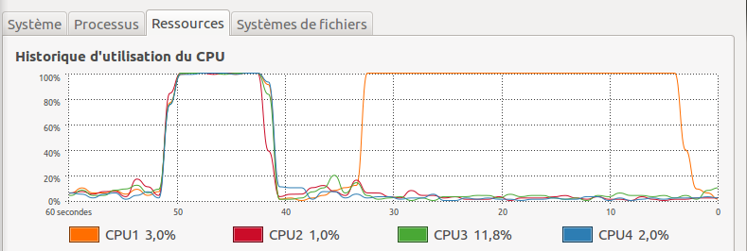
Nous voyons bien, dans un premier temps à gauche, l’utilisation quasi-uniforme des quatre processeurs (programme parallèle), puis dans un second temps (à droite en orange), l’utilisation d’un unique processeur sur une durée plus longue (programme séquentiel).

